Magnet Admin Bot
Приветствуем Вас в «Magnet Admin Bot»!

«Magnet Admin Bot: Умное управление. Безопасное общение. Высокая эффективность.»
«Magnet Admin Bot: Твой личный и эффективный помощник в Telegram»

🌐 Общая информация о боте что это и зачем
Magnet Admin Bot — это Telegram‑бот для администрирования чатов и сообществ.

Он помогает:
• наводить порядок в группе (антиспам, антифлуд, модерация);
• автоматизировать рутинные действия администратора;
• контролировать вступление новых участников (капча, правила, требования);
• повышать активность сообщества (приветствия, регулярные сообщения, постинг, розыгрыши, рейтинги);
• получать прозрачность и контроль (статистика по чату, рейтинг, канал событий).
Проще говоря: бот берёт на себя «дежурные» функции модератора и администратора, а вы фокусируетесь на росте сообщества и контенте

Быстрый старт (пошаговый флоу)
- Нажмите /start и выберите язык.
- Ознакомьтесь с приветствием и списком возможностей.
- При необходимости подтвердите подписку/доступ (если включено).
- Откройте главное меню и перейдите в «Мои группы».
- Нажмите «Добавить группу» и добавьте бота в Telegram‑группу.
- Выдайте боту права администратора.
- В боте выберите часовой пояс группы (важно для расписаний и режима сна).
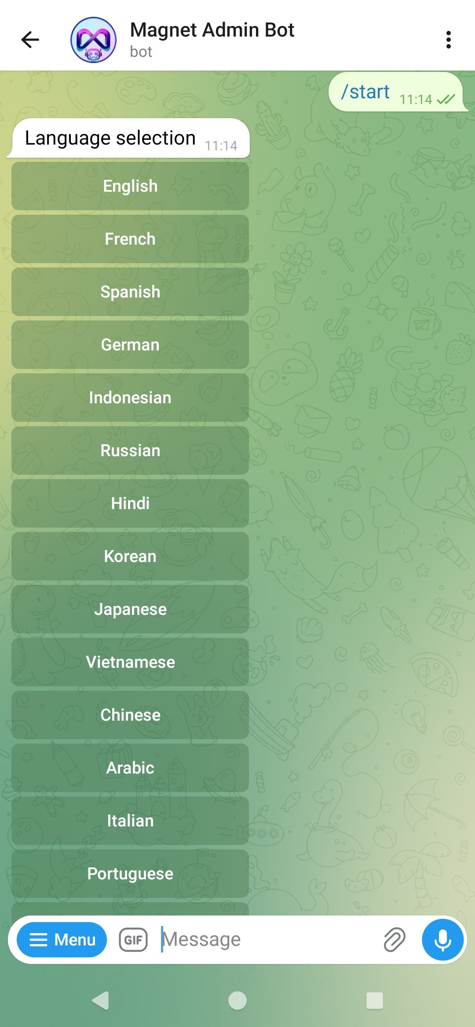
Шаг 1. Выбор языка.
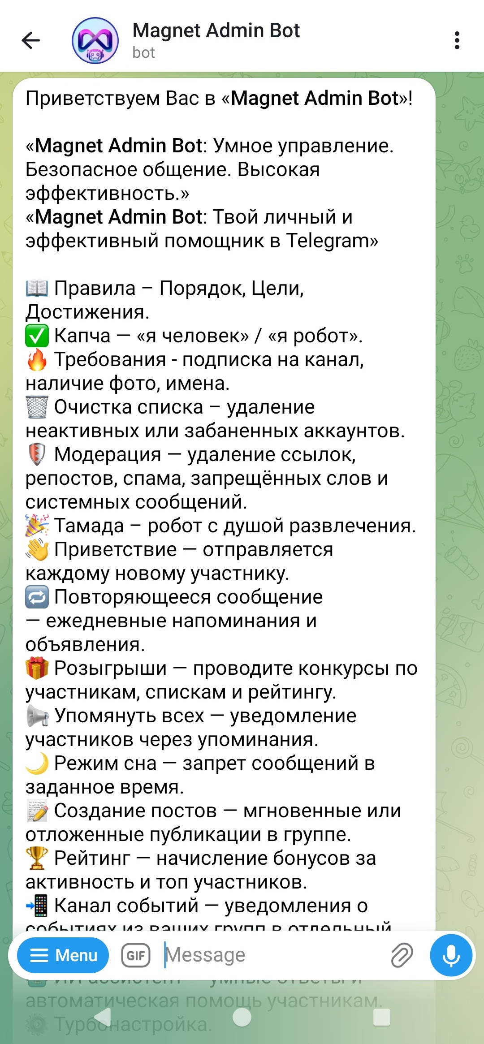
Шаг 2. Приветствие и возможности бота.
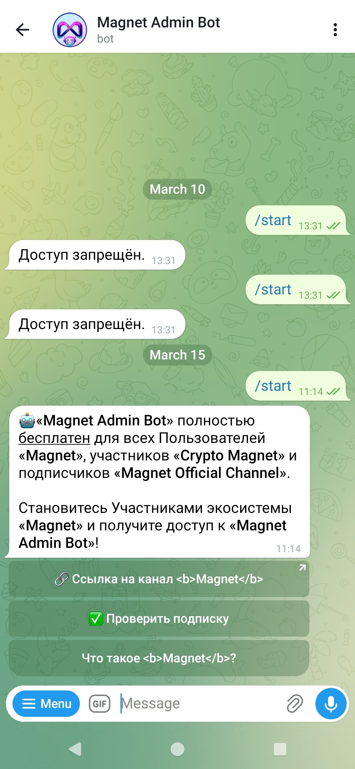
Шаг 3. Проверка доступа/подписки
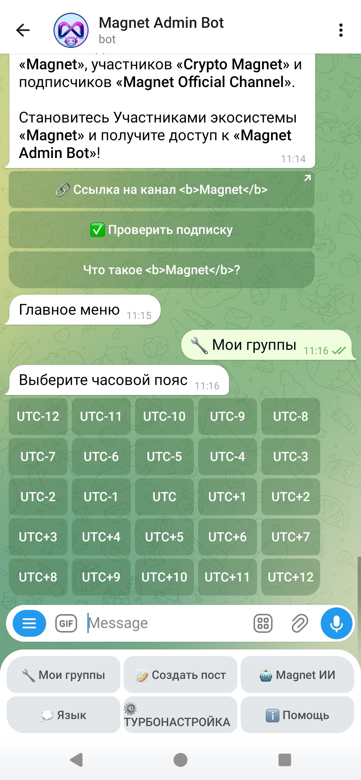
Шаг 4. Главное меню бота.
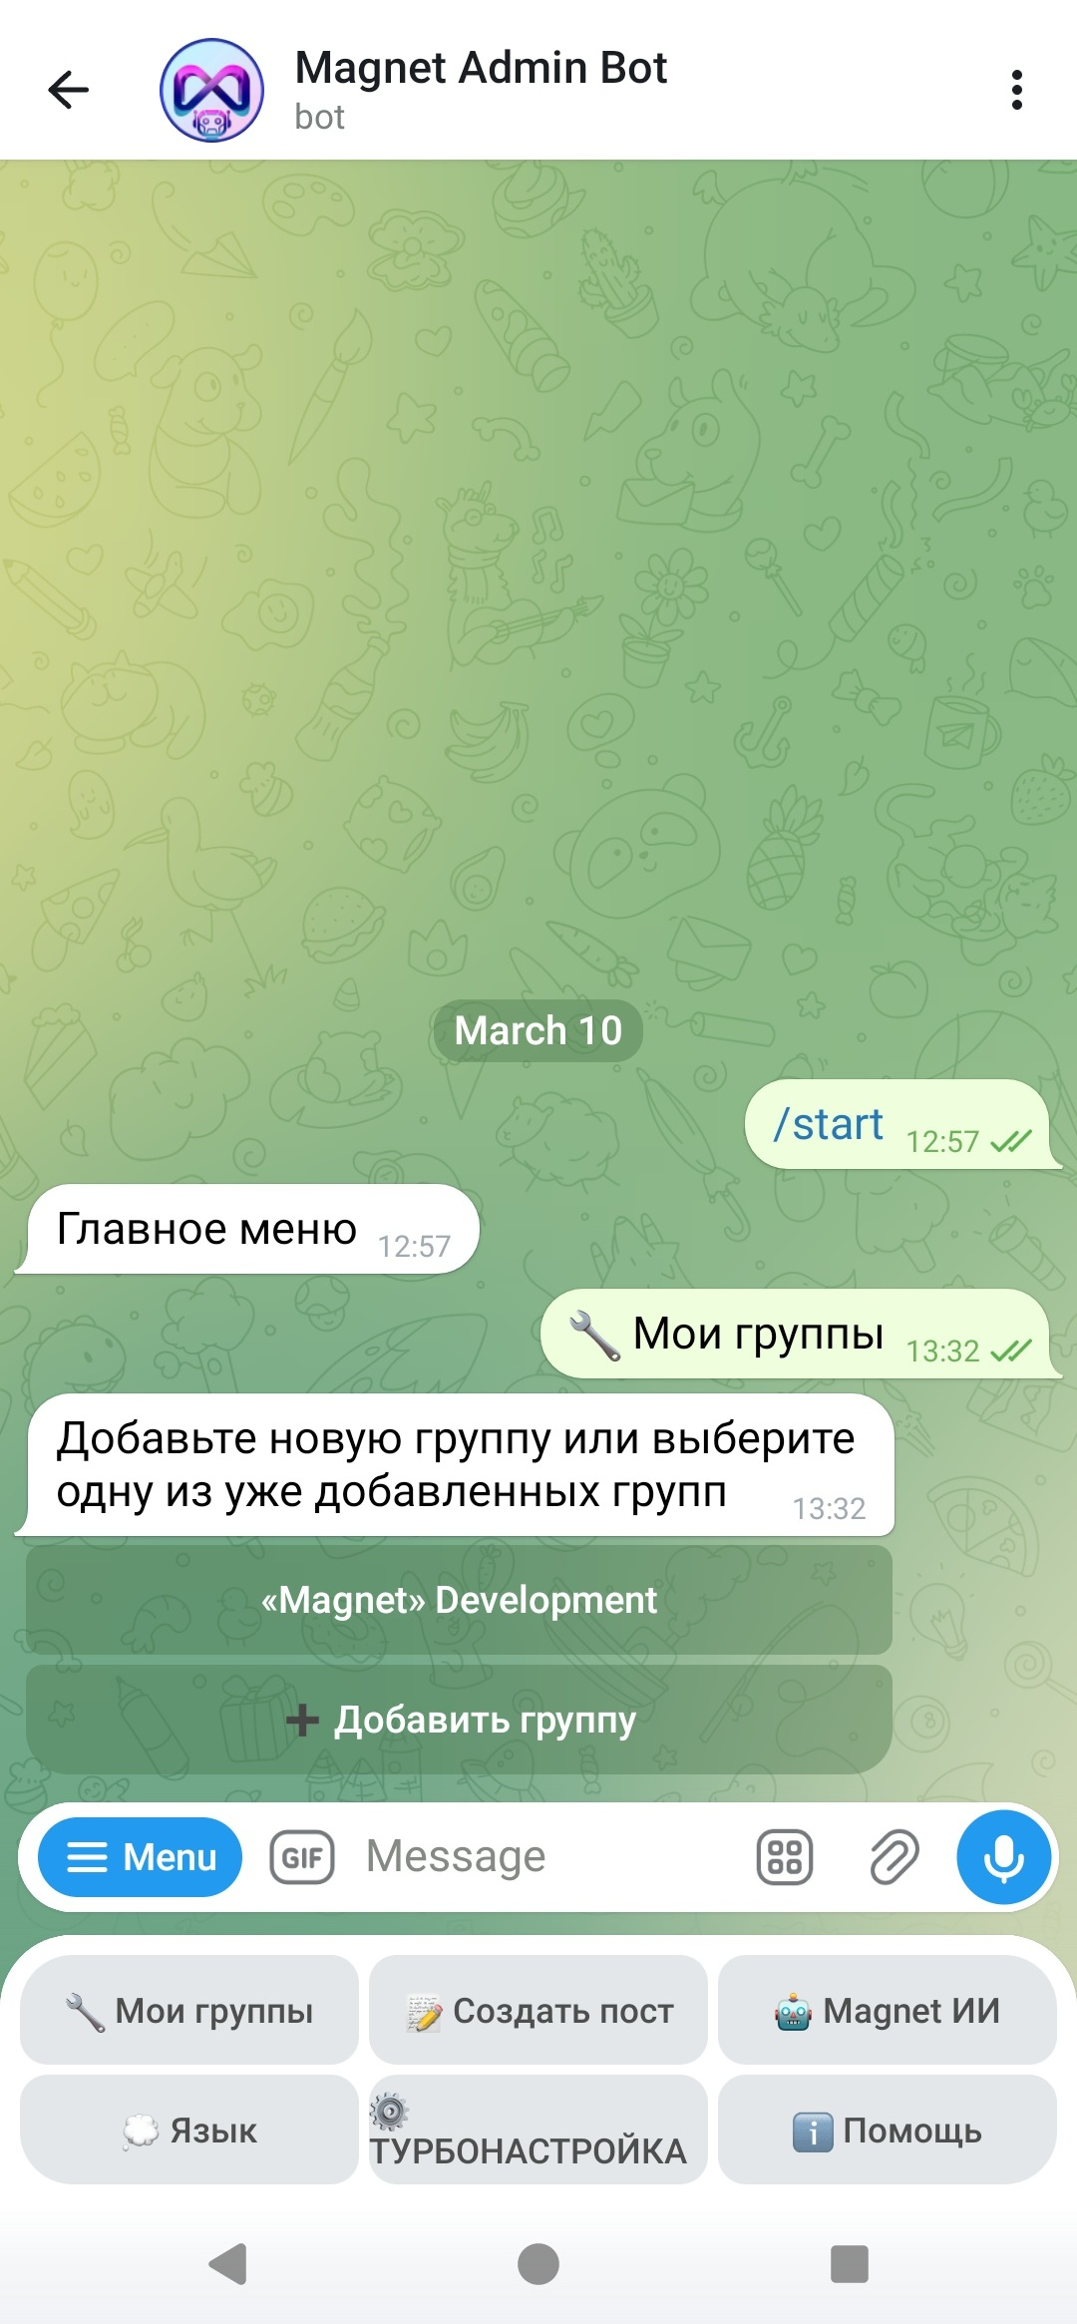
Шаг 5. «Мои группы» → «Добавить группу».
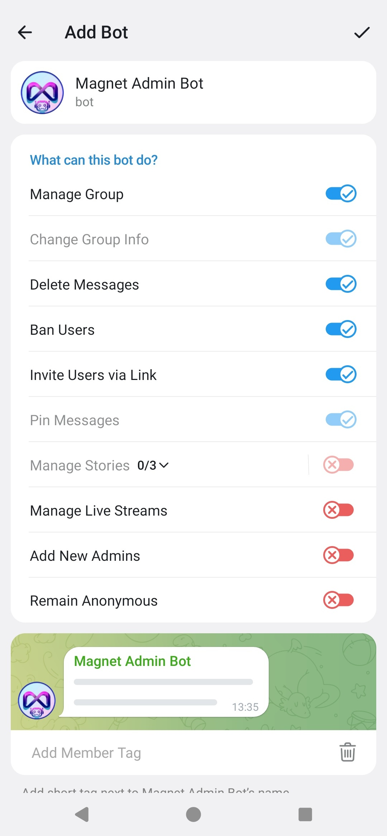
Шаг 6. Выдача прав администратора боту в группе.
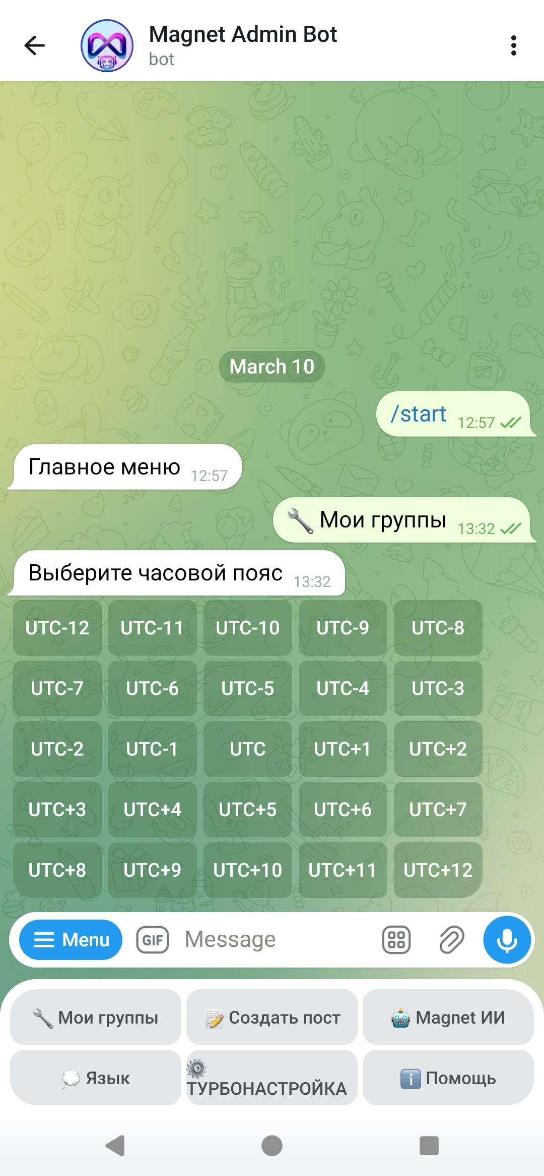
Шаг 7. Выбор часового пояса группы (UTC…) чтобы бот работал в правильное для вас время.
Шаг 8. Поздравляем! Вы добавили вашу первую группу! Теперь в этом разделе вы будете видеть Список подключённых групп.

Для дальнейших настроек вашей группы вам нужно будет просто выбрать вашу группу в разделе “Мои группы” и вы увидете такое меню со всеми настройками и функциями:
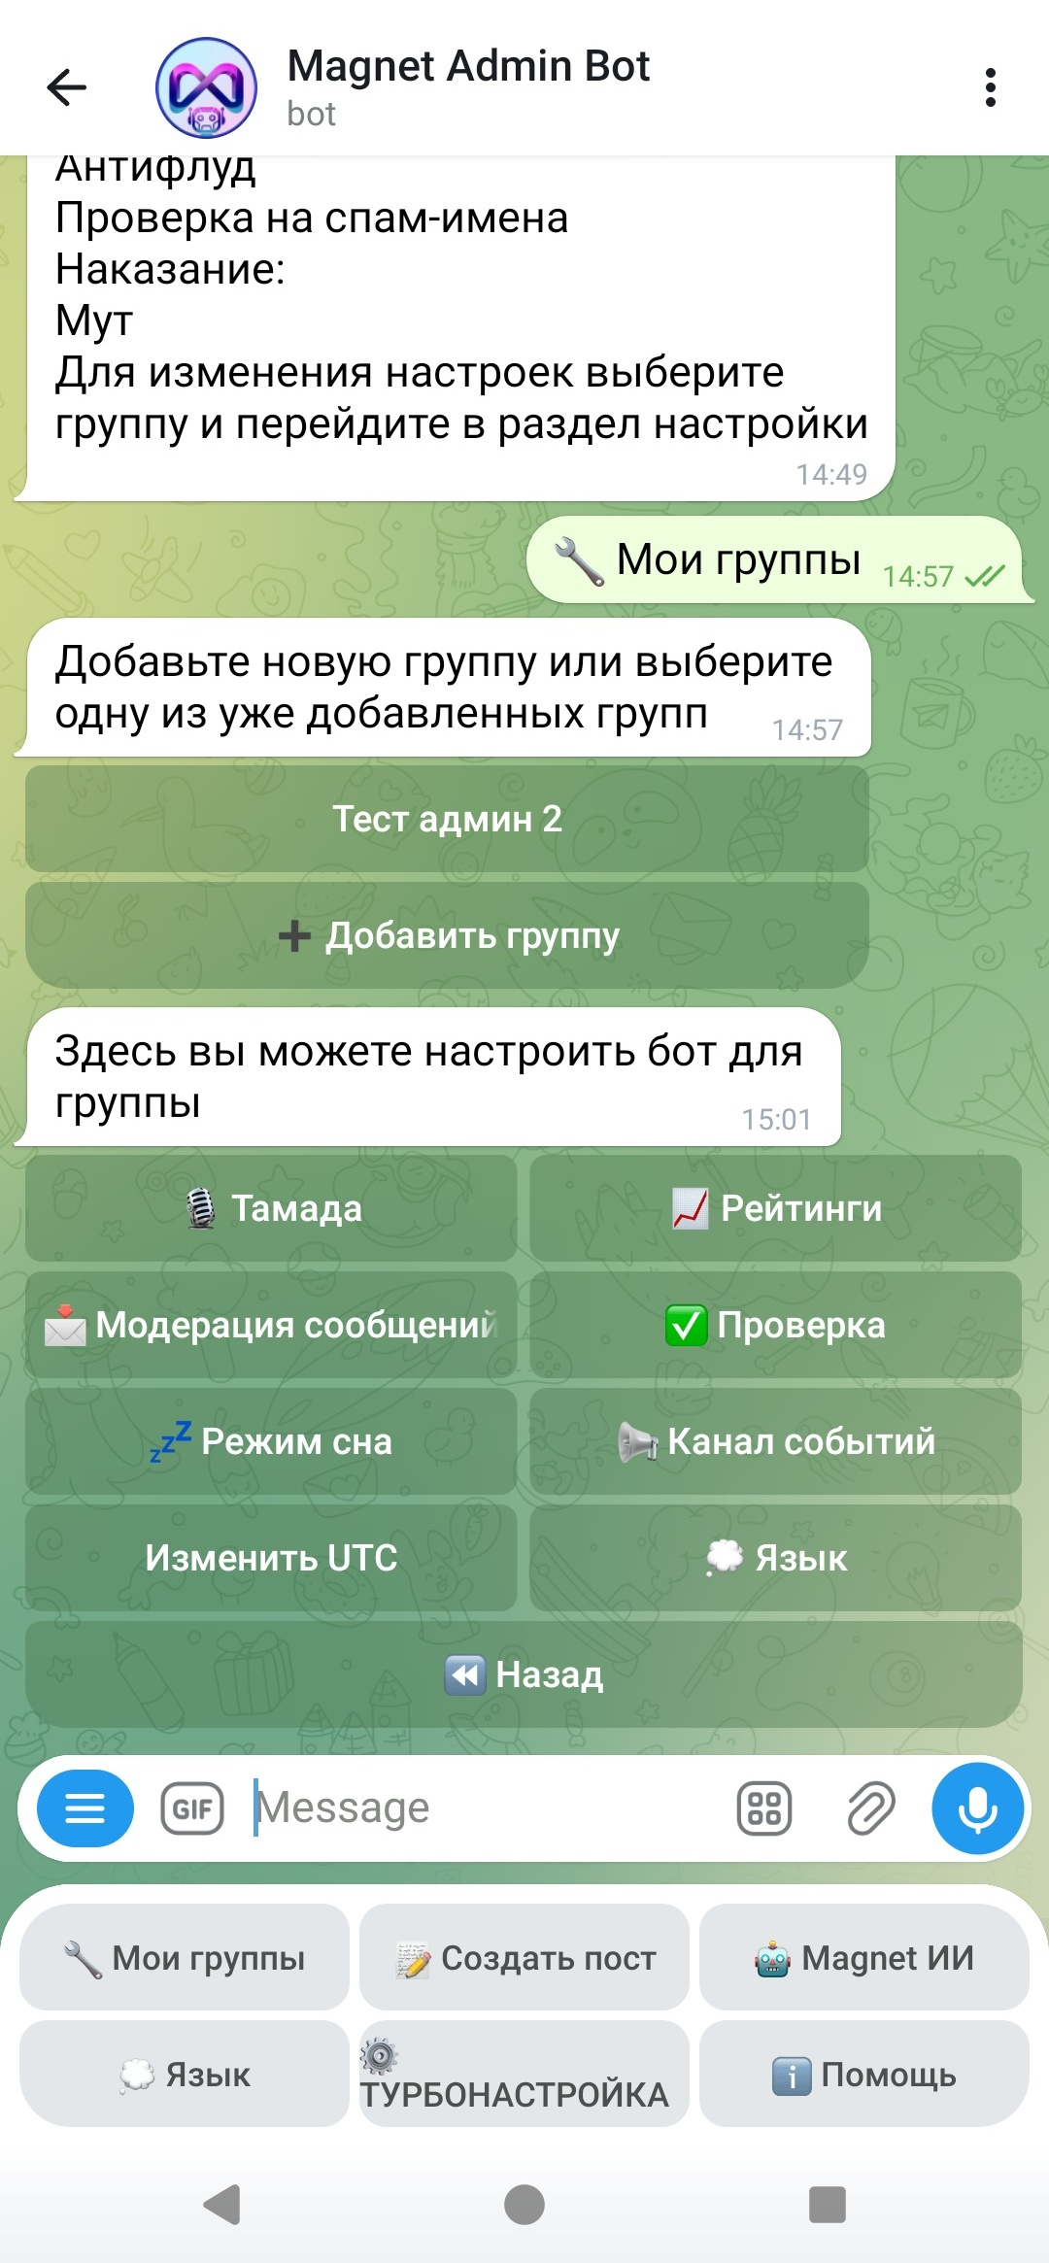

⚙️ Турбонатсройка - момендальная настройка базовых параметров группы.
Турбонатсройка — это быстрый способ включить базовые защиты и настройки для группы одним кликом: антиспам/антифлуд/проверки при добавлении и выбрать наказание (например, мут или бан).

как включить:
- Откройте бота → выберите «Турбонастройка».
- Выберите нужную группу.
- Дождитесь статуса «Готово!».
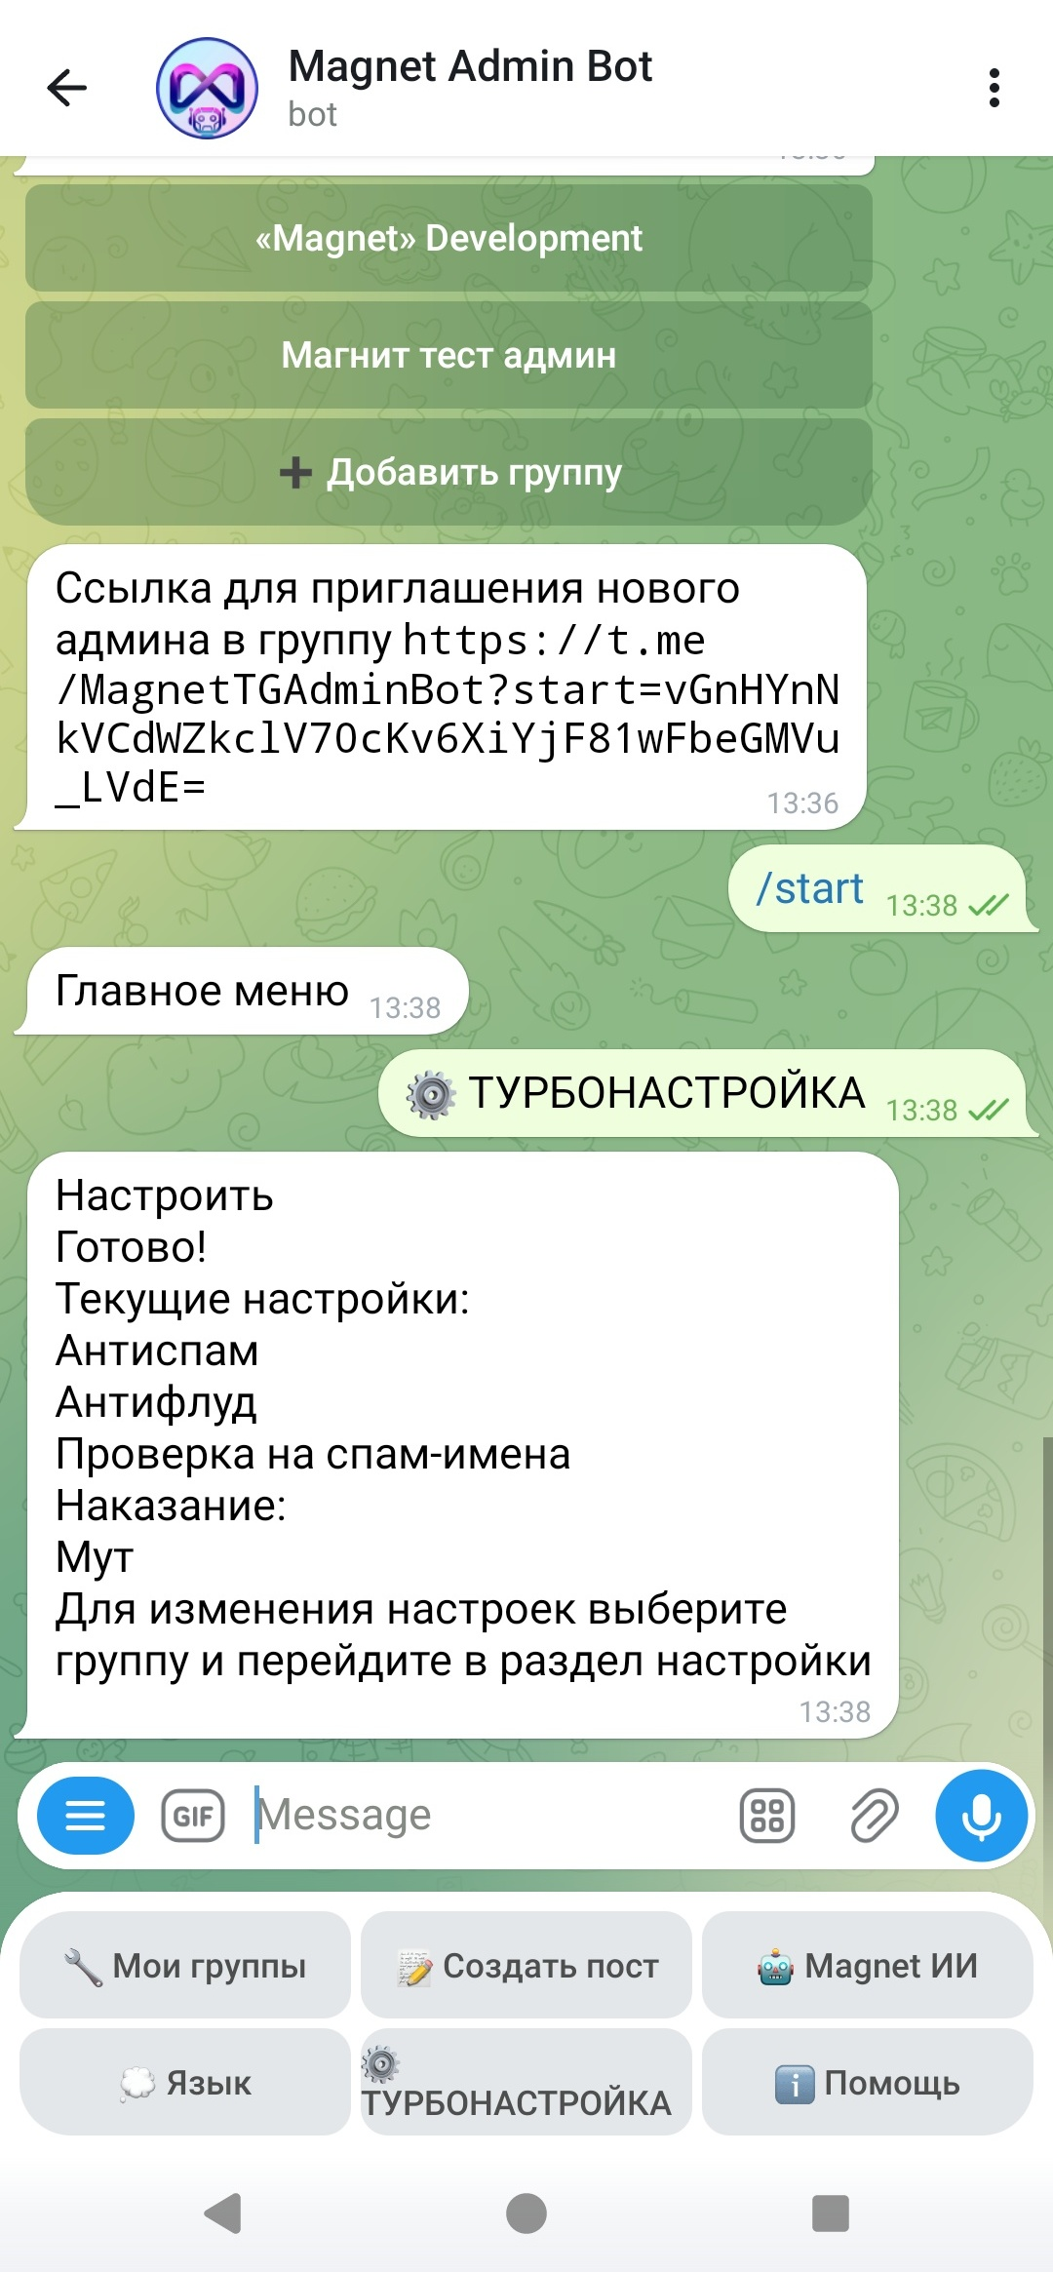
Турбонастройка: статус «Готово!» и список включённых опций.

экран проверок при добавлении (общий)
Далее несколько функций настраиваются через общий экран «Проверка при добавлении» (Правила / Требования / Капча / Очистка) и выбор наказания (запрет отправки сообщений или бан).
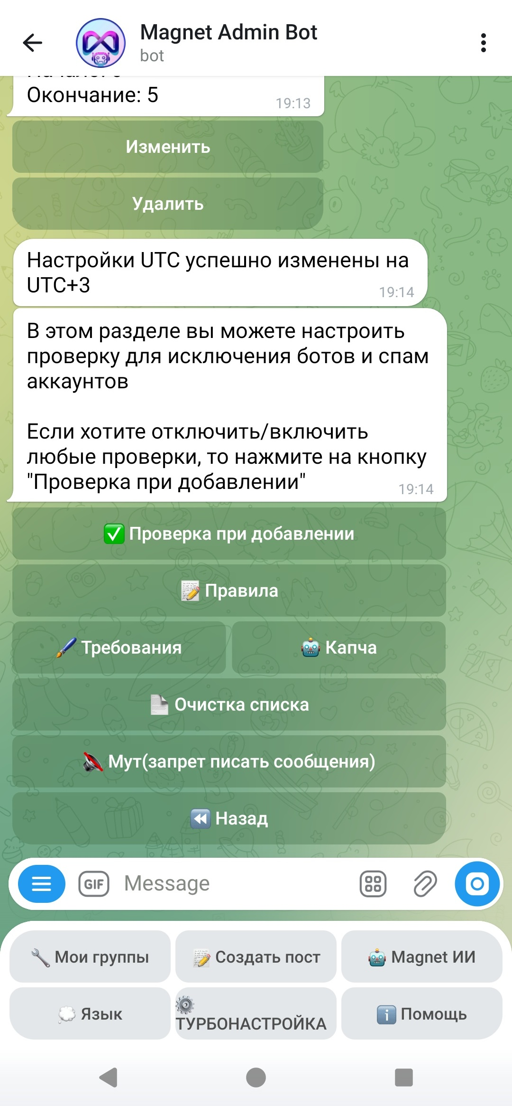
Экран «Проверка при добавлении»: быстрый доступ к Правилам/Требованиям/Капче/Очистке + выбор наказания.
Просто выберите нужную вам функцию и нажмите на соответствующую кнопку чтобы настроить ее

📖 Правила – Порядок, Цели, Достижения.
Функция «Правила» позволяет оформить правила чата в виде отдельного сообщения: вы добавляете текст и (если нужно) кнопку, затем сохраняете правило.

как включить:
- Откройте «Мои группы» → выберите вашу группу → «Настроить».
- Откройте «Проверка» → «Правила».
- Нажмите «Проверка при добавлении» → «Правила».
- Нажмите «Добавить текст» и отправьте правила.
- При необходимости добавьте кнопку (например, ссылка на канал/FAQ).
- Нажмите «Предпросмотр поста» → «Сохранить правило».
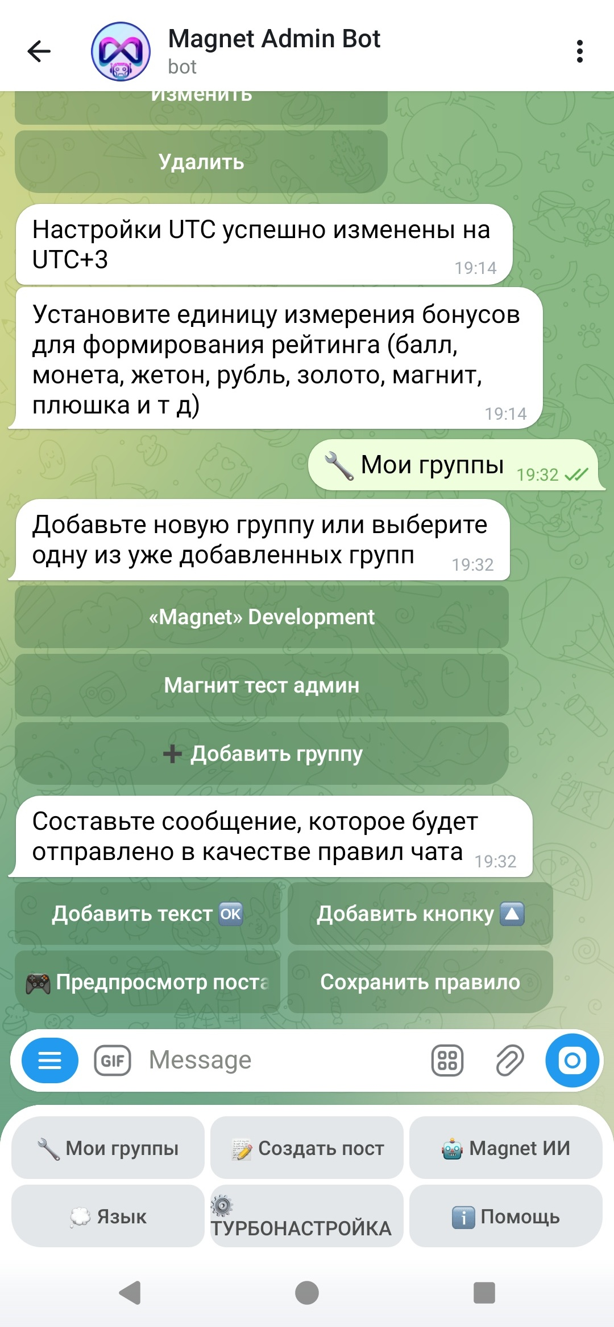
Конструктор правила: добавить текст/кнопку → предпросмотр → сохранить правило.

✅ Капча — “я человек”/ “я робот.
Капча защищает чат от спам‑ботов: новый участник должен пройти проверку, иначе применяется выбранное наказание (например, мут/кик/бан).

как включить:
- Откройте «Проверка при добавлении» → «Капча».
- Введите текст капчи и режим отправки (по умолчанию)
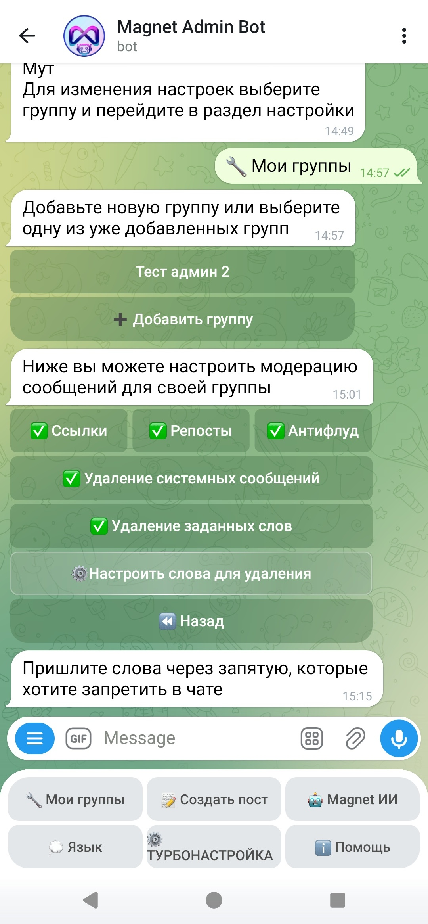

🔥Требования - подписка на канал, наличие фото, имена.
Требования — автоматические проверки для новых участников: подписка на канал, наличие фото профиля, корректное имя и т.д.
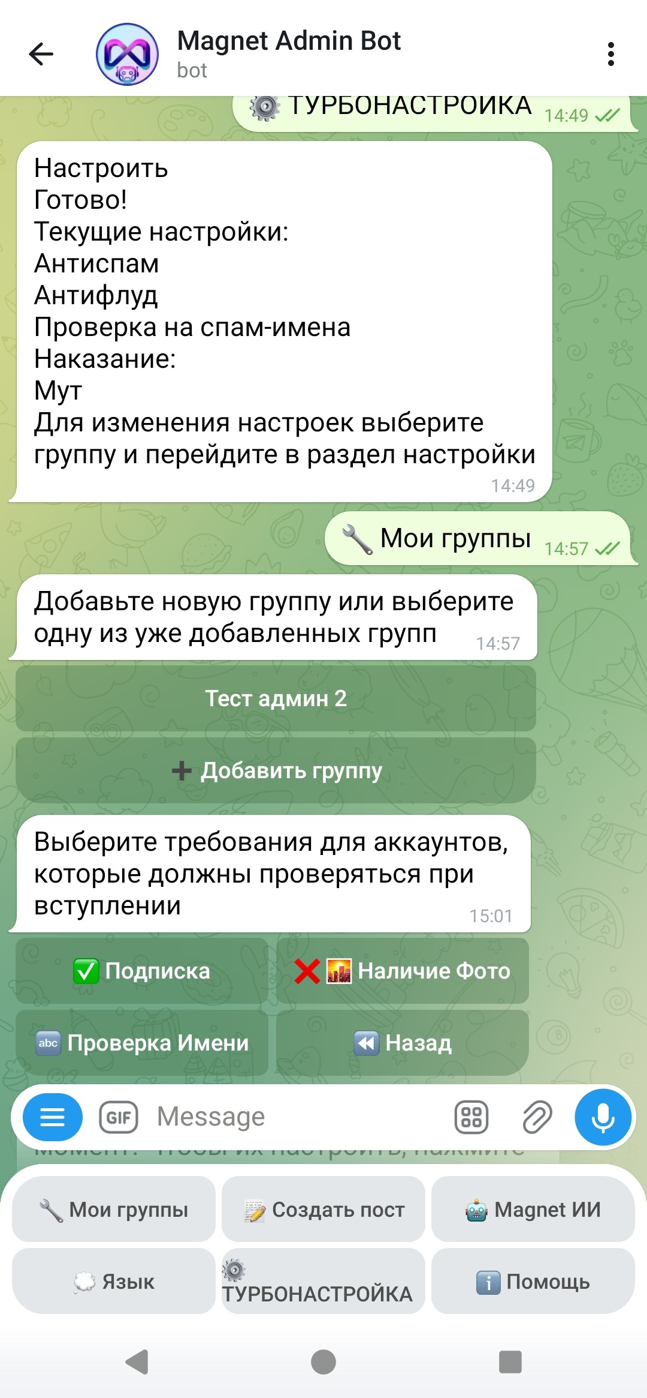

как включить:
- Откройте «Проверка» → «Требования».
- Включите нужные проверки (подписка/фото/имя).
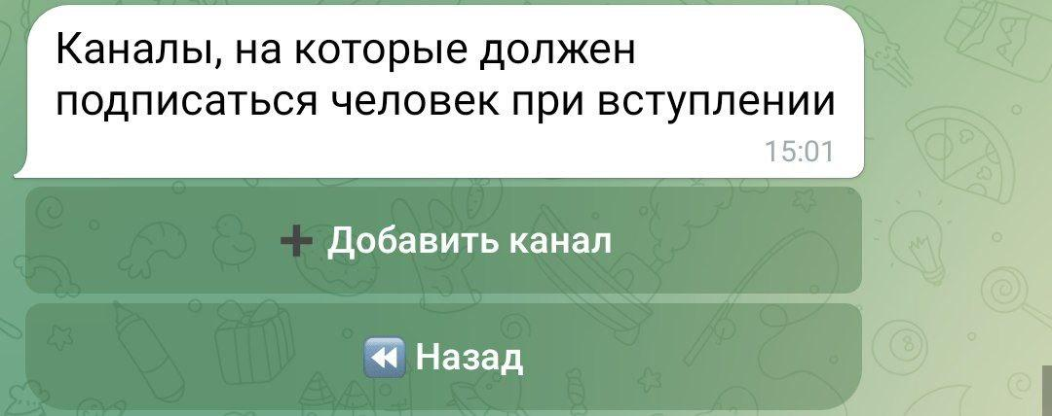
Меню добавления каналов на который необходимо подписаться
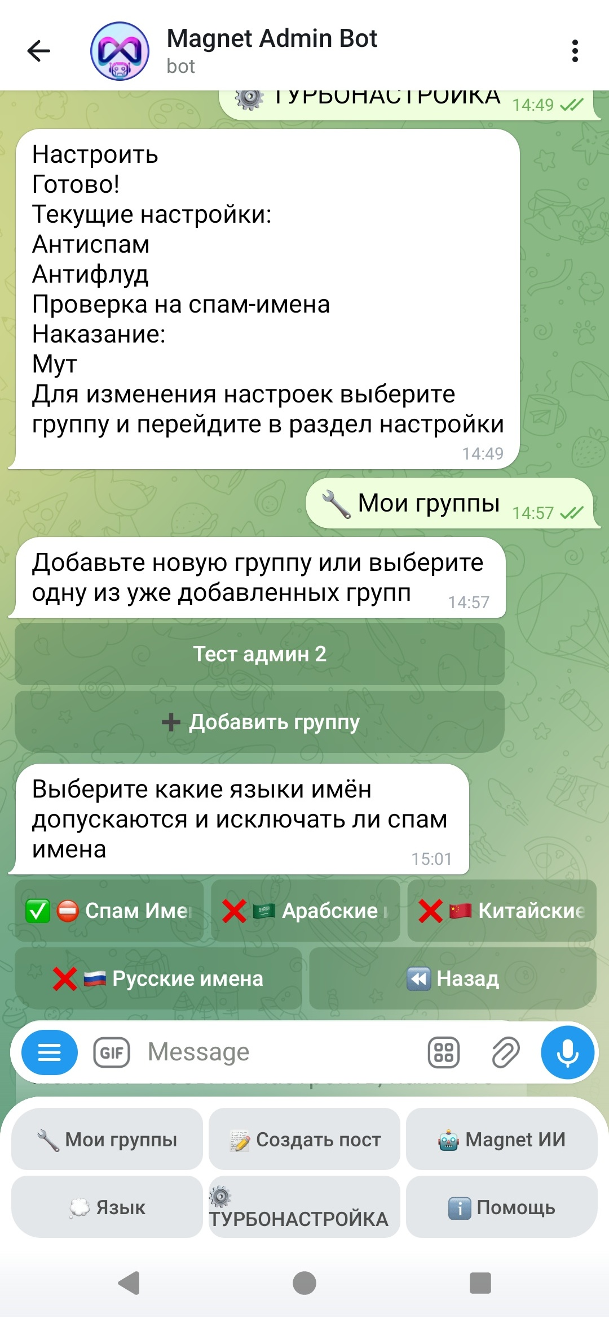
Меню выбора блокировки спам имен которые вы не хотите пускать в ваш чат

🗑 Очистка списка – удаление не активных или забаненных аккаунтов.
Очистка списка помогает удалять удалённые аккаунты и/или неактивных участников, чтобы поддерживать порядок и качество аудитории.

как включить:
- Откройте «Проверка» → «Очистка списка».
- Выберите интервалы очистки и подтвердите запуск.
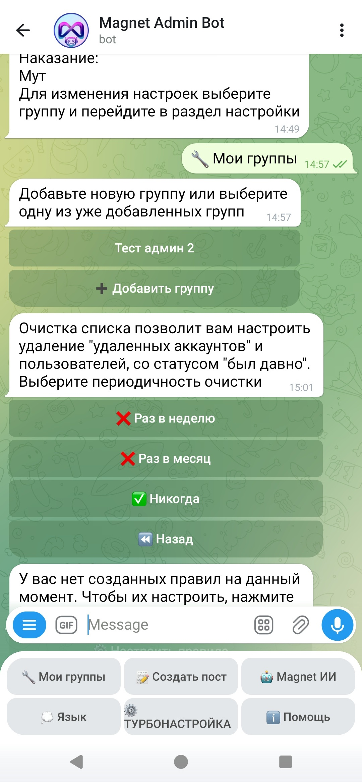

🛡 Модерация — удаление ссылок, репостов, спама, запрещённых слов и системных сообщений.
Модерация автоматически удаляет нежелательный контент: ссылки, репосты, флуд, системные сообщения и слова из запрещённого списка.

как включить:
- Откройте «Модерация сообщений».
- Включите нужные фильтры переключателями (ссылки/репосты/антифлуд/системные сообщения).
- Для «удаления слов» нажмите «Настроить слова для удаления» и отправьте слова через запятую.
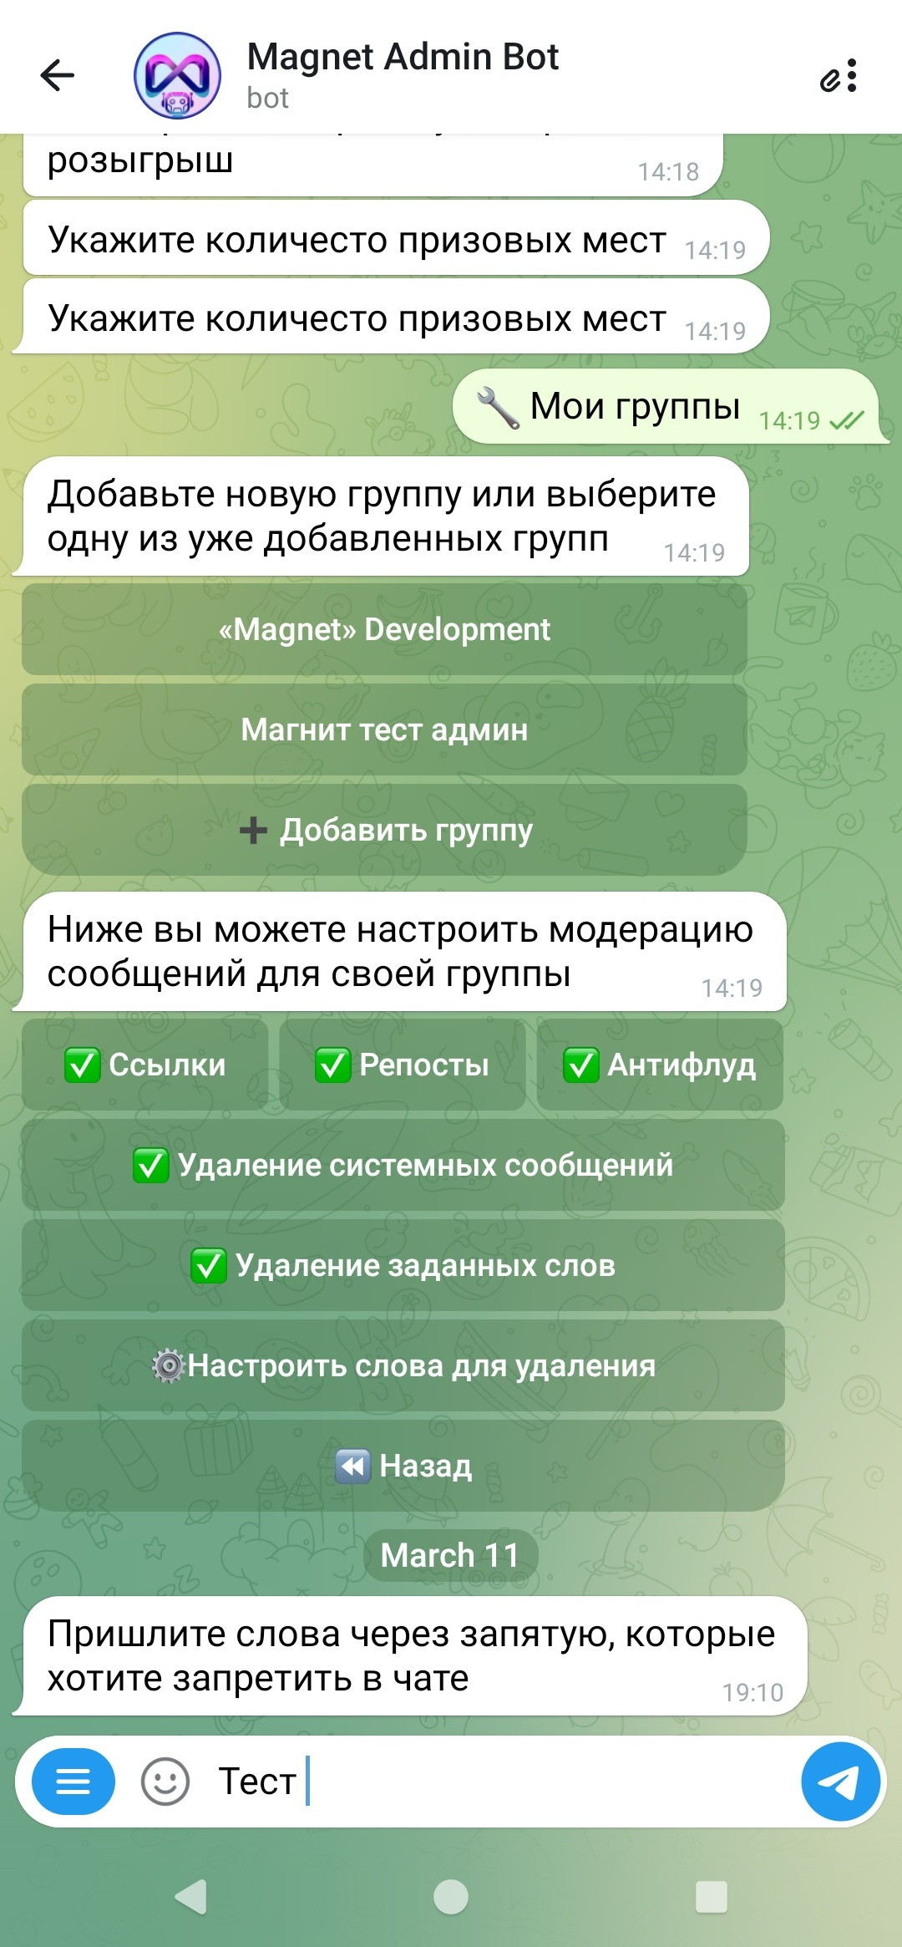
Модерация: включение фильтров и настройка слов для удаления.

🎉 Тамада – робот с душой развлечения.
Тамада — это «развлекательный хаб» бота: здесь собраны различные функции для приветствия, повторы сообщений, розыгрыши и упоминания.

как включить:
- Откройте раздел «Тамада».
- Выберите нужный инструмент (Приветствие / Повтор / Розыгрыши / Упомянуть).
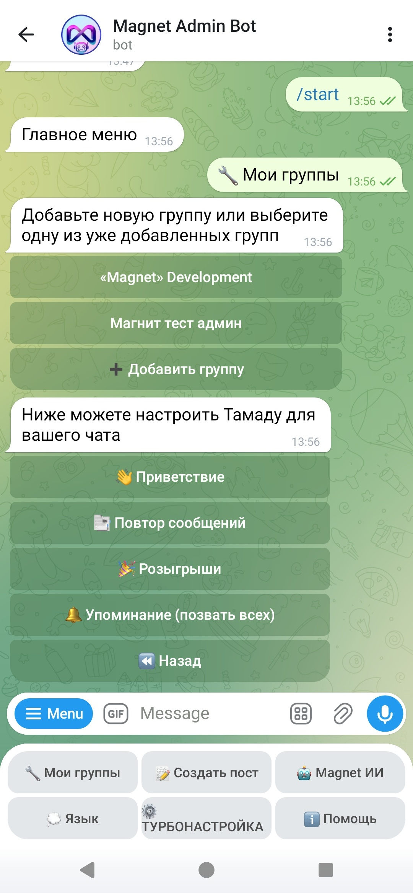
Меню «Тамада»: быстрый доступ к основным инструментам.

👋 Приветствие — отправляется каждому новому участнику.
Приветствие автоматически отправляется каждому новому участнику. Вы можете собрать сообщение как «пост»: текст, медиа, кнопка, голосовое.

как включить:
- Откройте «Тамада» → «Приветствие».
- Добавьте текст/медиа/кнопку (по желанию).
- Нажмите «Предпросмотр поста» → «Сохранить сообщение».
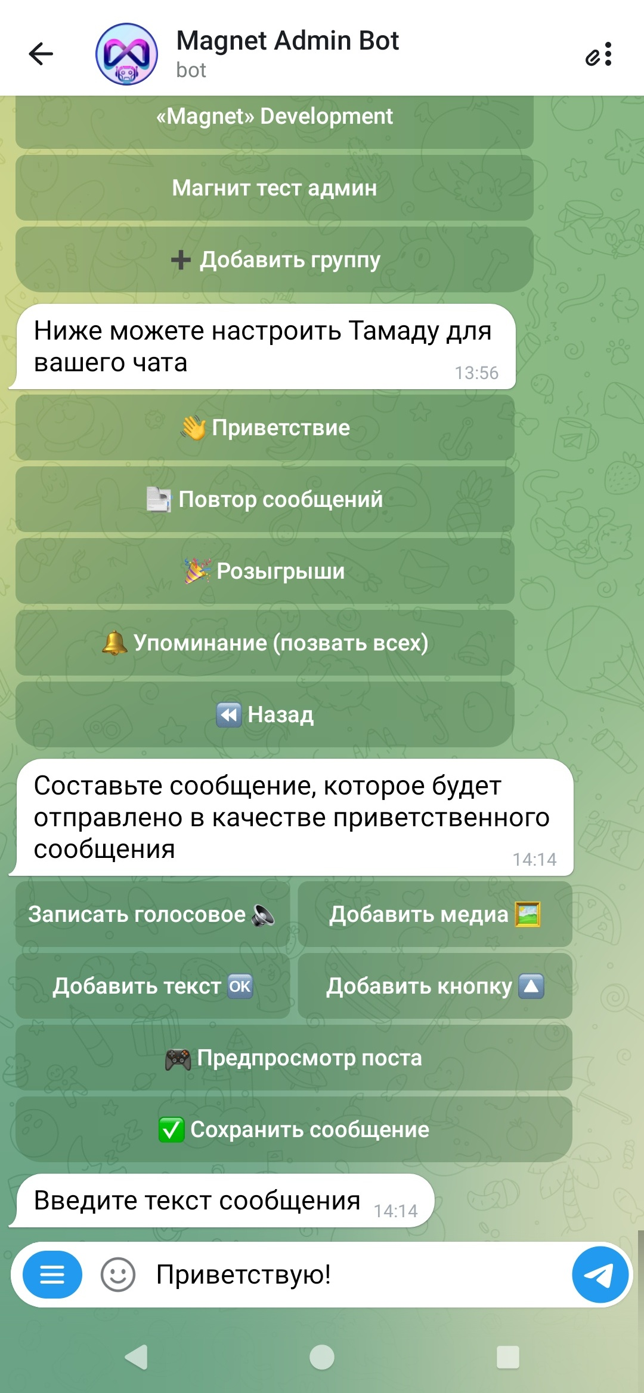
Конструктор приветствия: собрать сообщение → предпросмотр → сохранить.

🔁 Повторяющееся сообщение — ежедневные напоминания и объявления.
Повторяющееся сообщение — это регулярные объявления/напоминания по расписанию (ежедневно/по дням/в определённое время).

как включить:
- Откройте «Тамада» → «Повтор сообщений».
- Добавьте текст и расписание.
- Убедитесь, что выбран правильный часовой пояс группы.
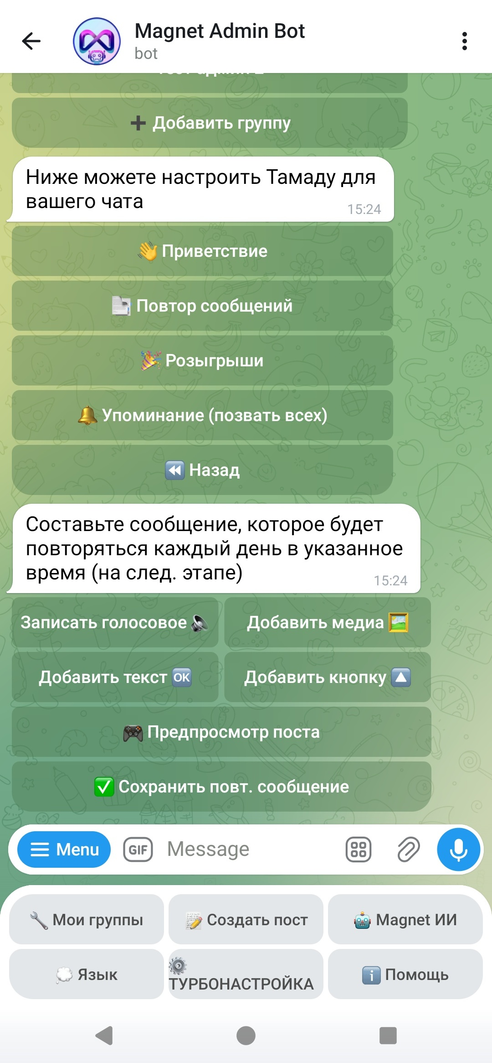
Создание повторяющегося сообщения
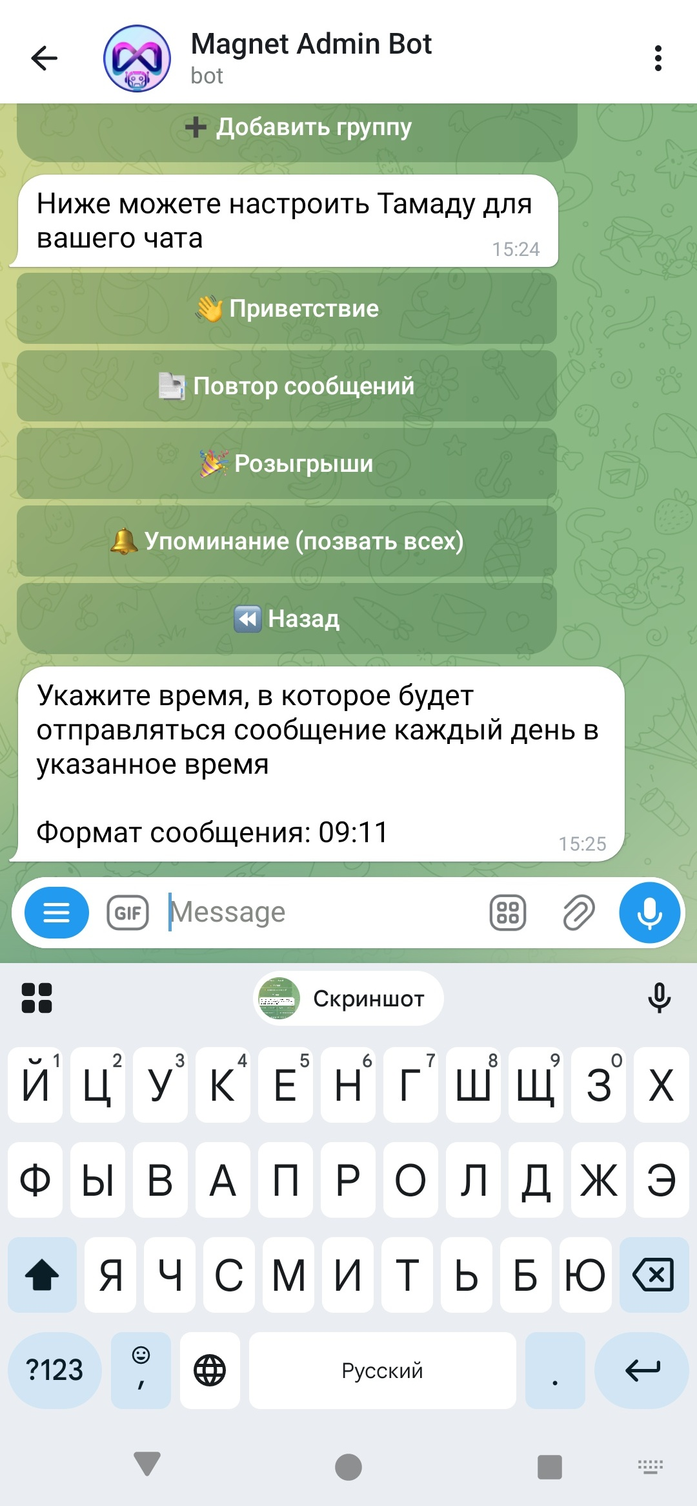
Настройка времени публикаци

🎁 Розыгрыши — проводите конкурсы по участникам, спискам и рейтингу.
Розыгрыши позволяют выбрать победителей по разным сценариям: по номерам, по вашему списку или по рейтингу.

как включить:
- Откройте «Тамада» → «Розыгрыши».
- Выберите тип: «По номерам» / «Свой список» / «По рейтингу».
- Следуйте подсказкам бота до получения результата.
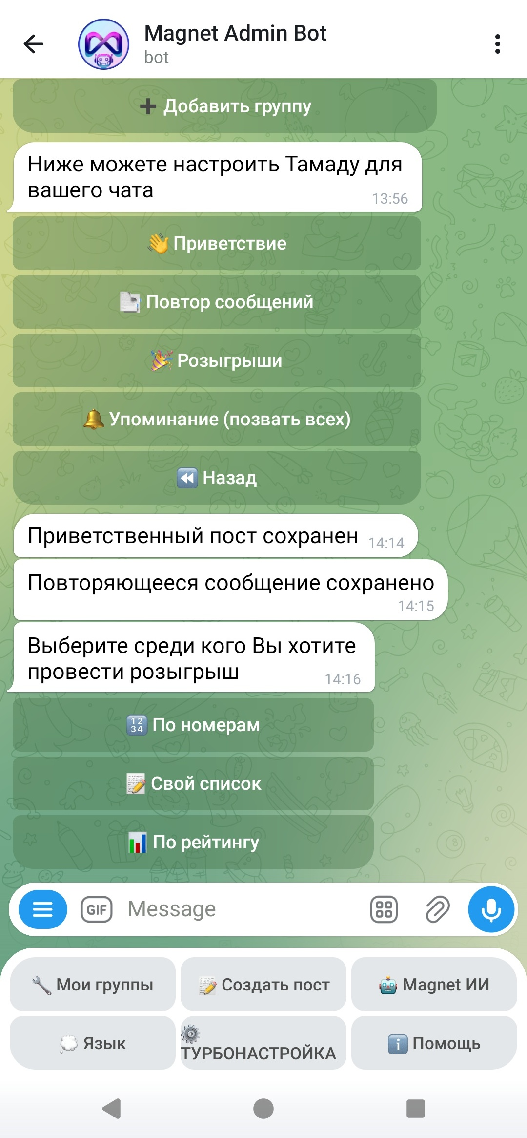
Выбор типа розыгрыша.
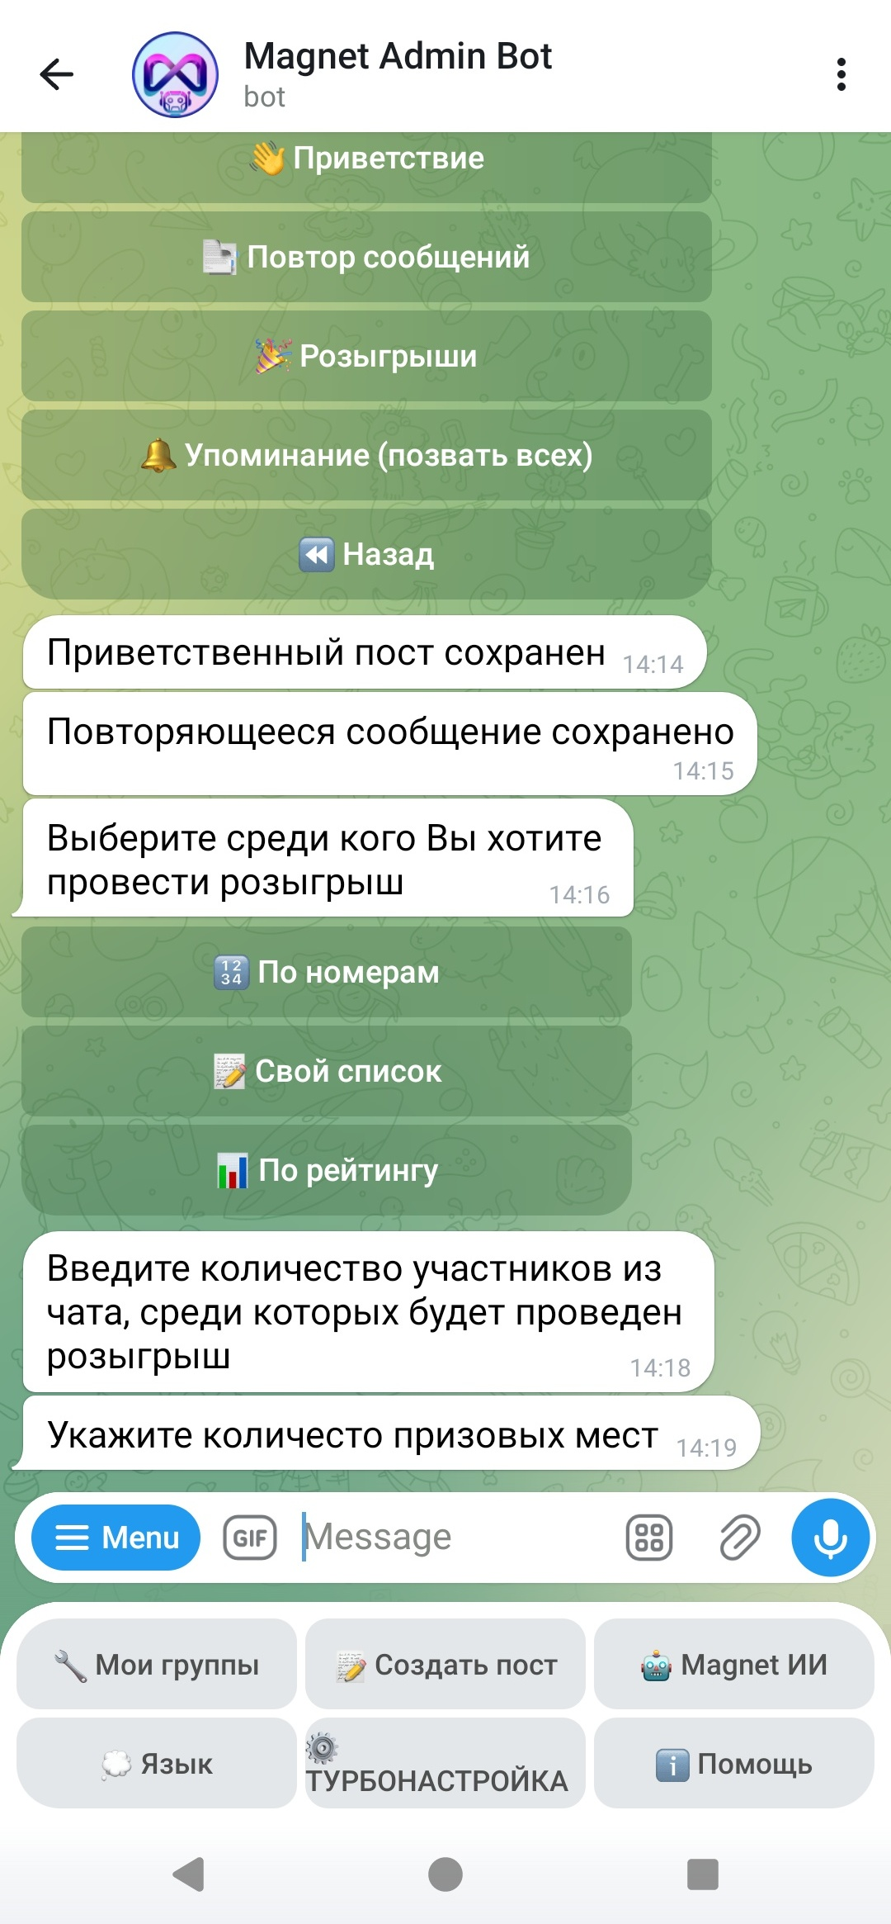
Введите количество участников розыгрыша и количество призовых мест

📢 Упомянуть всех — уведомление участников через упоминания.
Функция позволяет уведомить участников через упоминания. Используйте для важных объявлений, чтобы не спамить аудиторию.

как включить:
- Откройте «Тамада» → «Упоминание (позвать всех)».
- Оформите сообщение и запустите рассылку упоминаний.
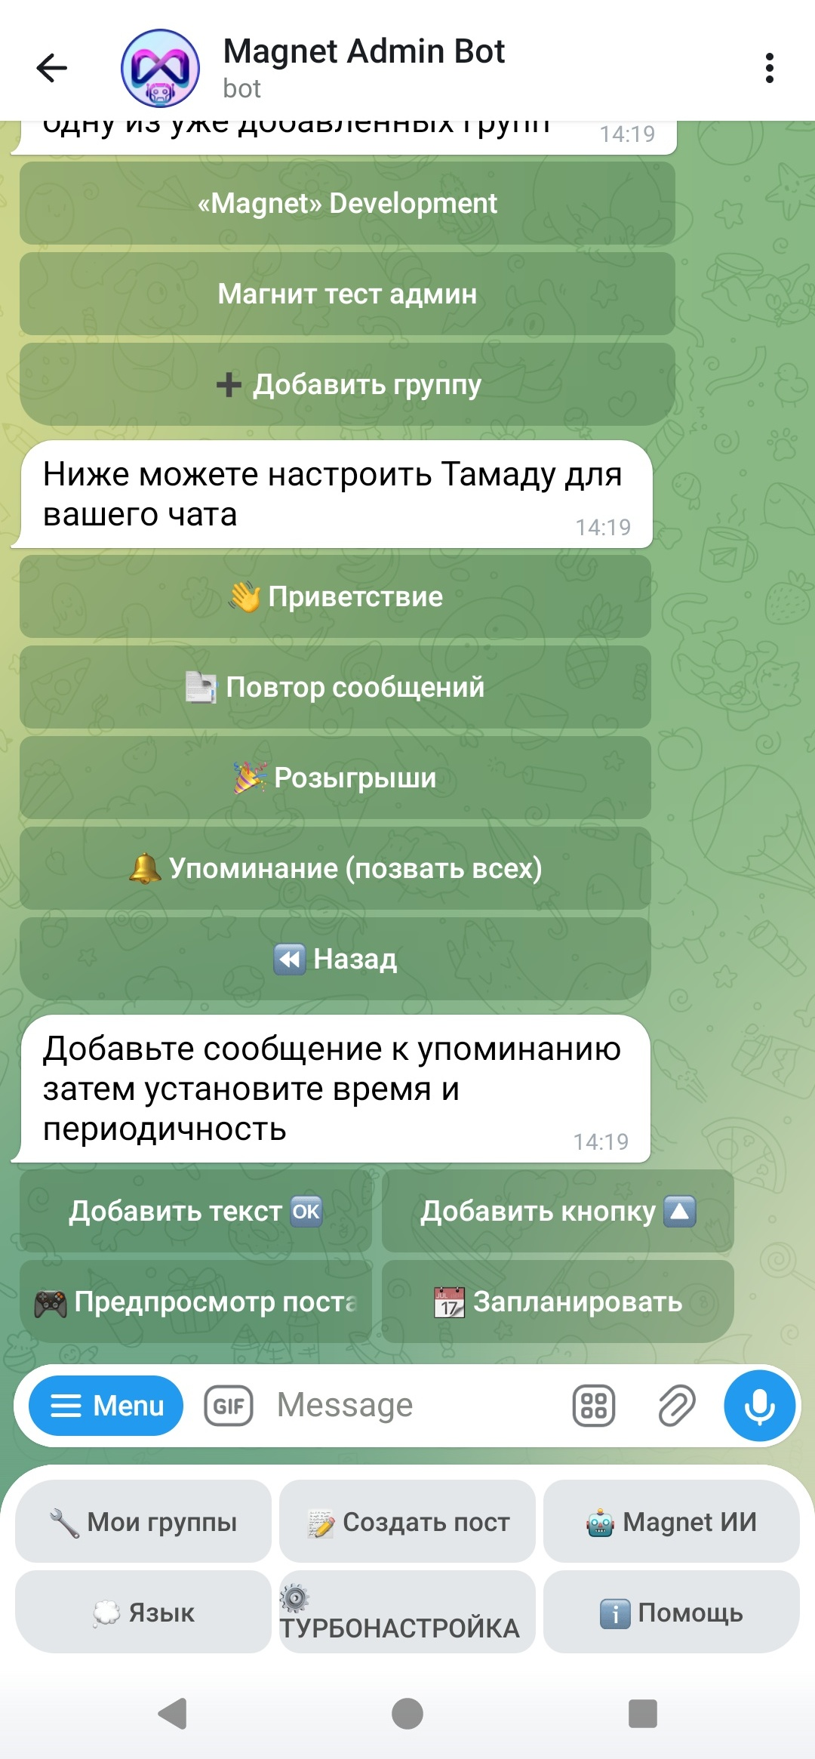

🌙 Режим сна — запрет сообщений в заданное время.
Режим сна ограничивает отправку сообщений в заданные часы. Полезно для ночного режима или «тихих часов».

как включить:
- Откройте «Режим сна».
- Выберите время начала.
- Выберите время окончания.
- Проверьте часовой пояс группы.
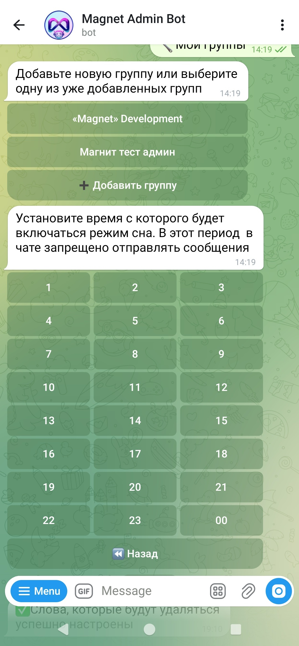
Выбор времени начала режима сна.
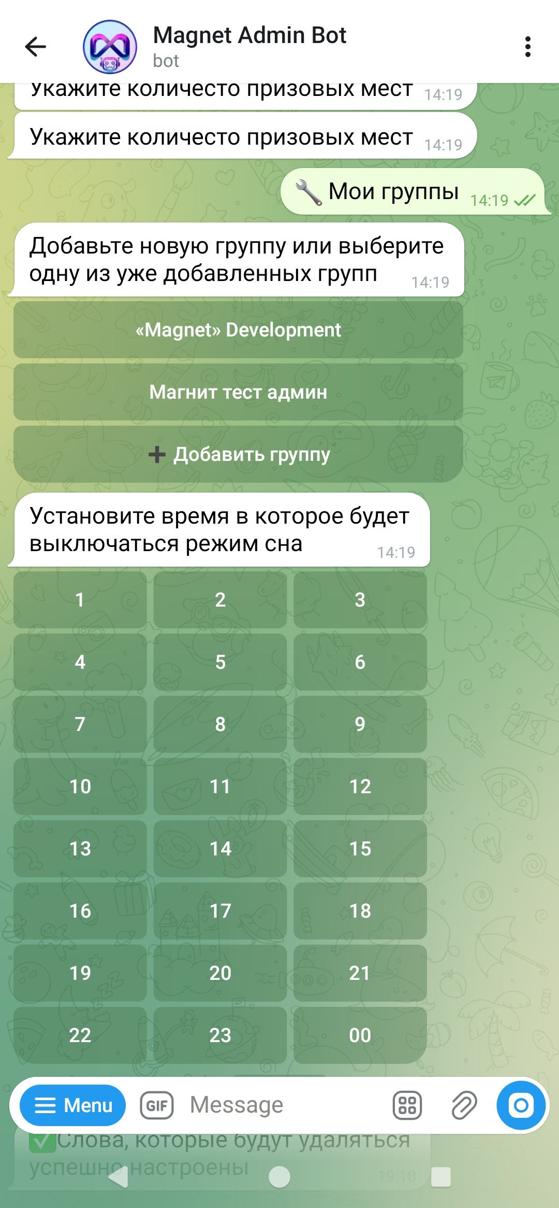
Выбор времени окончания режима сна.
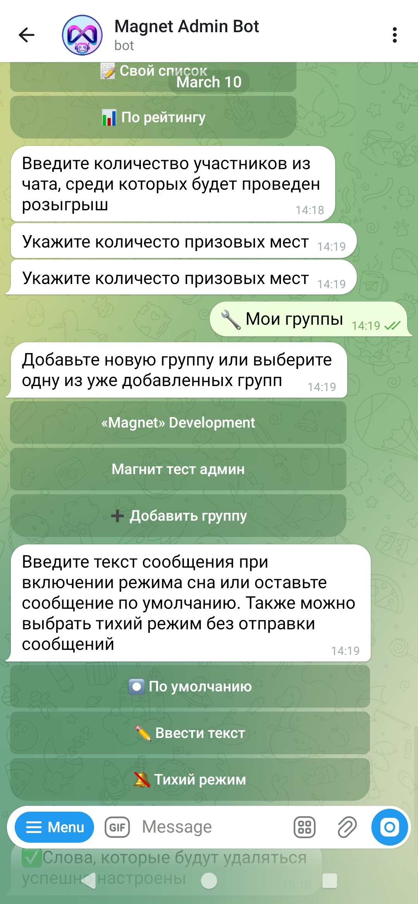
Введите текст и настройте режим.

📝 Создание постов — мгновенные или отложенные публикации в группе.
Создание постов — конструктор публикаций: можно добавить текст, медиа, кнопку, голосовое, посмотреть предпросмотр и затем выбрать группу. Также доступны «Закрепить» и «Тихая публикация».

как включить:
- Нажмите «Создать пост» в главном меню.
- Соберите пост (текст/медиа/кнопка/голосовое).
- Нажмите «Предпросмотр поста» → «Далее» → выберите группу.
- При необходимости включите «Закрепить» и/или «Тихая публикация».
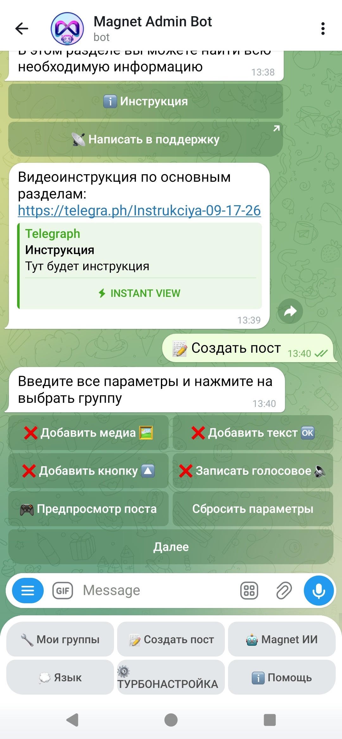
Конструктор поста.
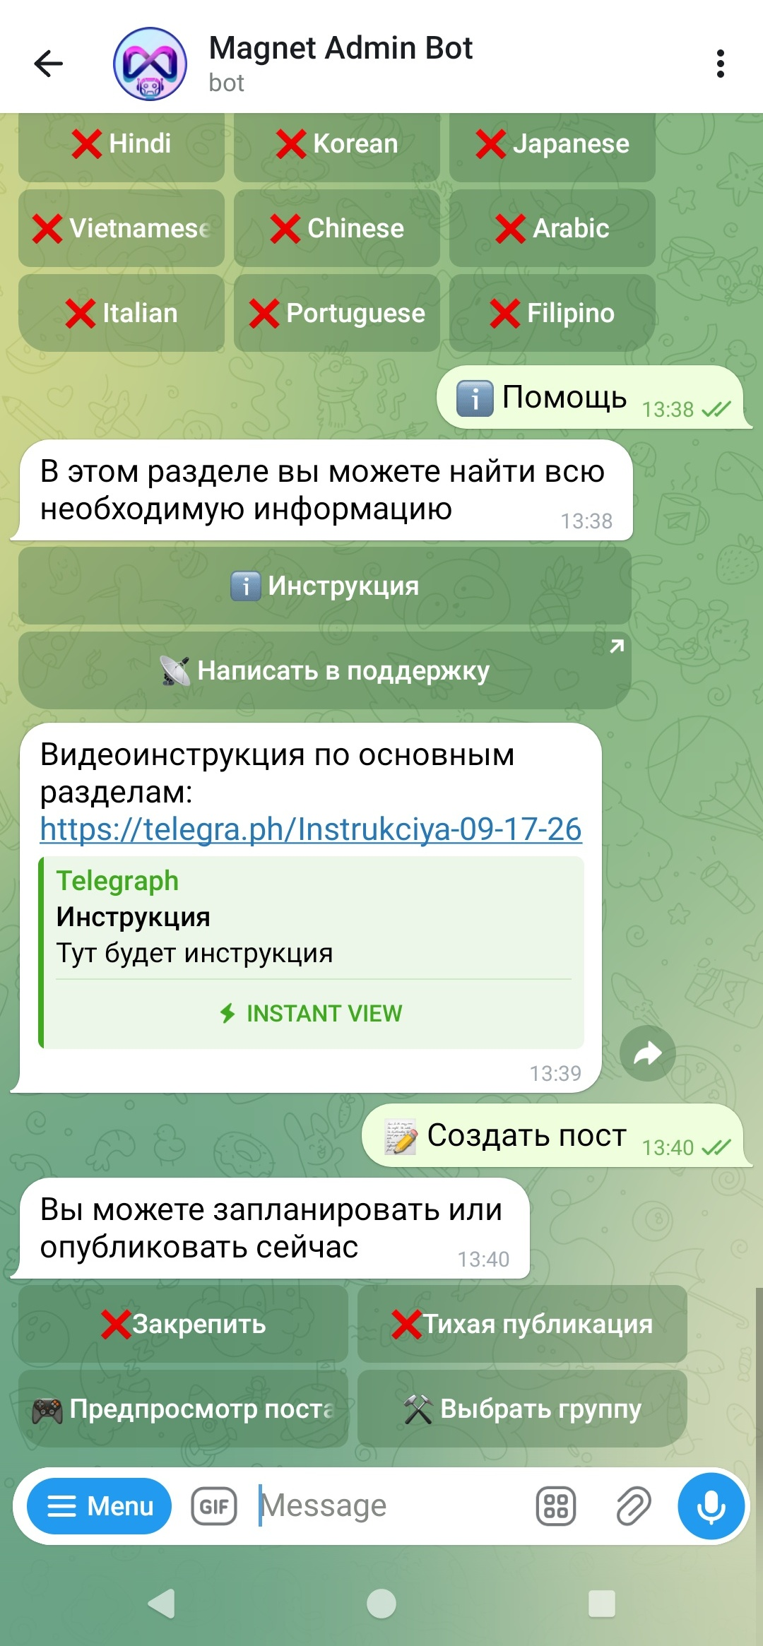
Опции публикации: «Закрепить» и «Тихая публикация» + выбор группы.

🏆 Рейтинг — начисление бонусов за активность и топ участников.
Рейтинг мотивирует участников активничать: формируется топ и статистика.
как включить:
- Откройте «Мои группы».
- Выберите группу.
- Нажмите «Рейтинг»
- Установите единицу измерения бонусов
- Введите суточний лимит по начислениям
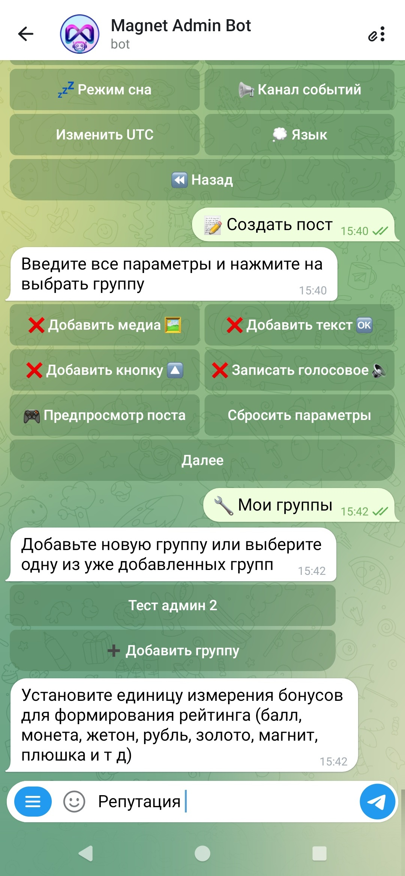
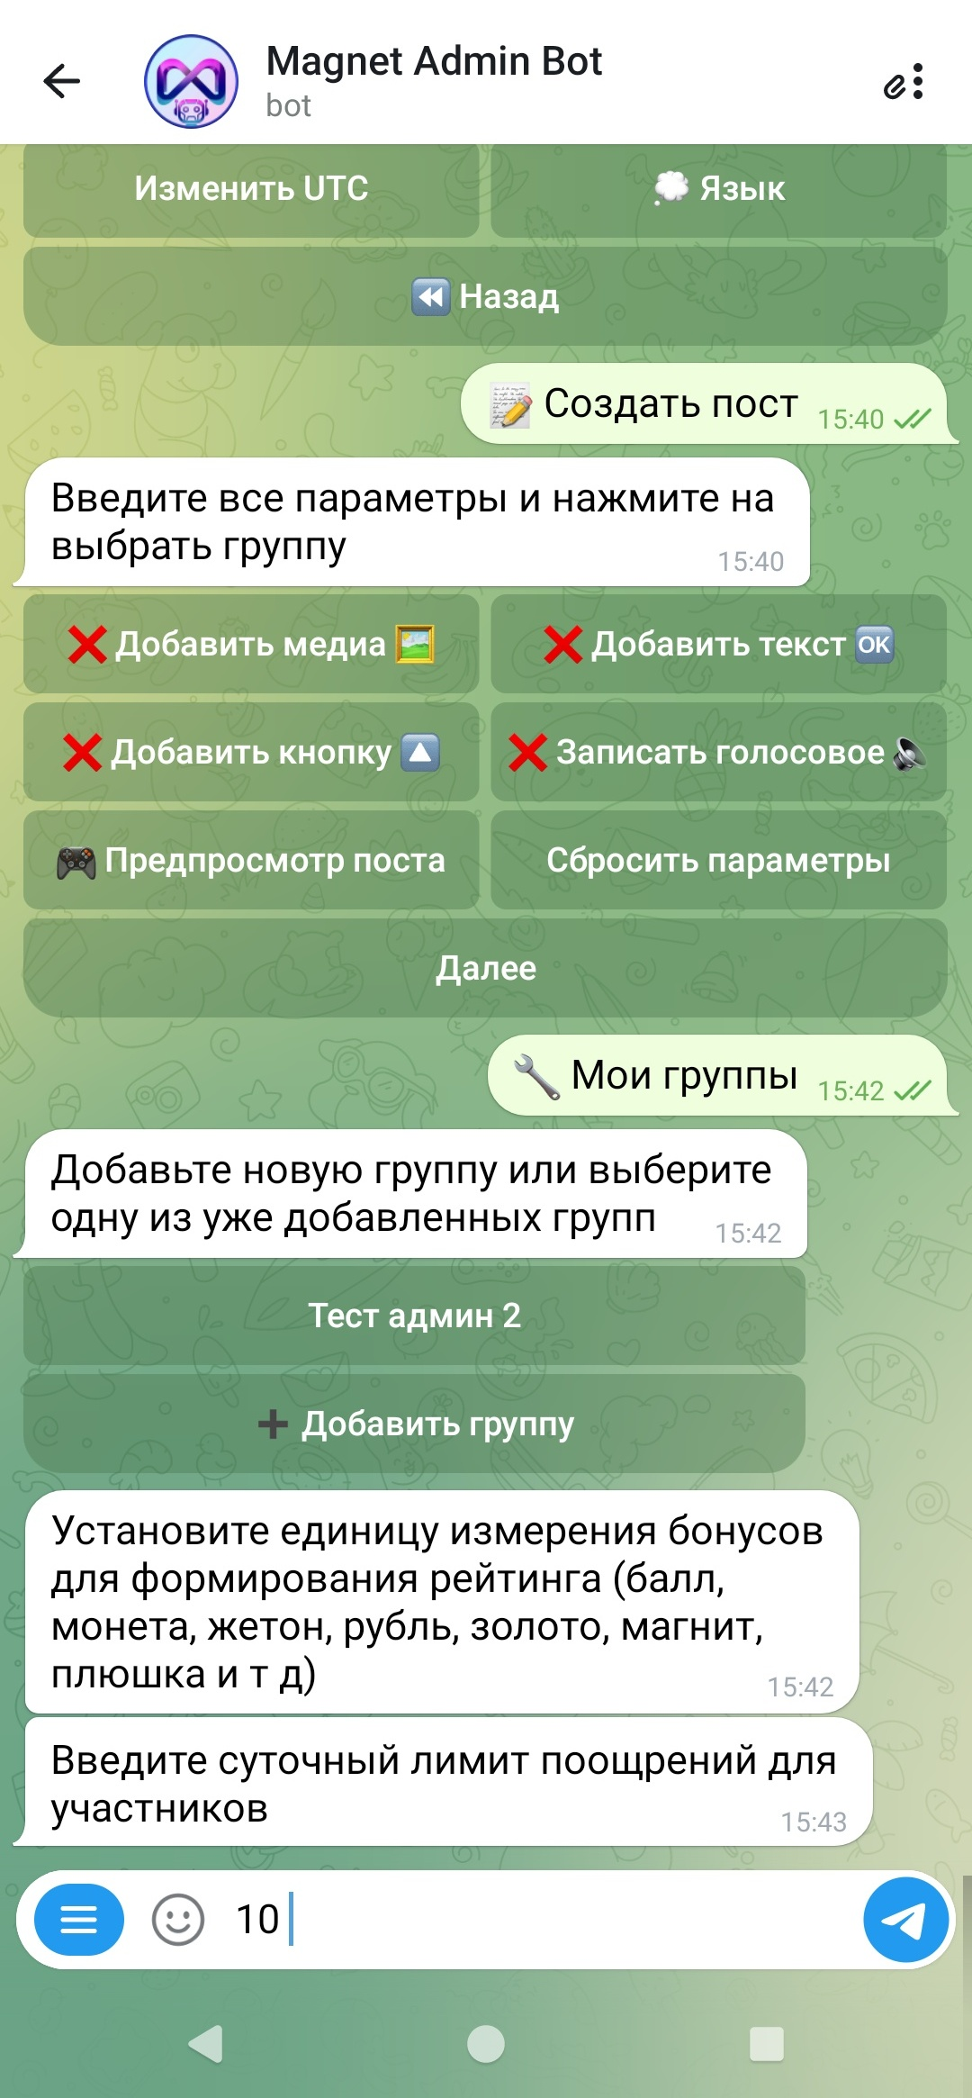
На экране «Мои группы» видно быстрые кнопки для просмотра статистики рейтингов по участникам «Общая по чату» и «Рейтинг».
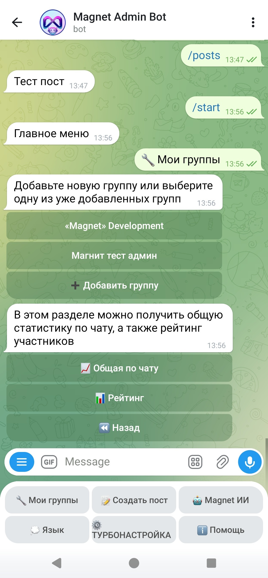
Экран «Мои группы»: доступ к статистике и рейтингу.

📲 Канал событий — уведомления о событиях из ваших групп, в отдельный канал.
Канал событий — отдельный канал для логов и уведомлений (вступления, баны, срабатывания модерации и т.п.).

как включить:
- Создайте отдельный Telegram‑канал для событий.
- Добавьте Magnet Admin Bot в этот канал админом.
- Зайдите в “Мои группы” - “Настройки” - “Канал событий”
- Перешлите в чат бота любое сообщение из канала — бот сохранит канал как «канал событий».
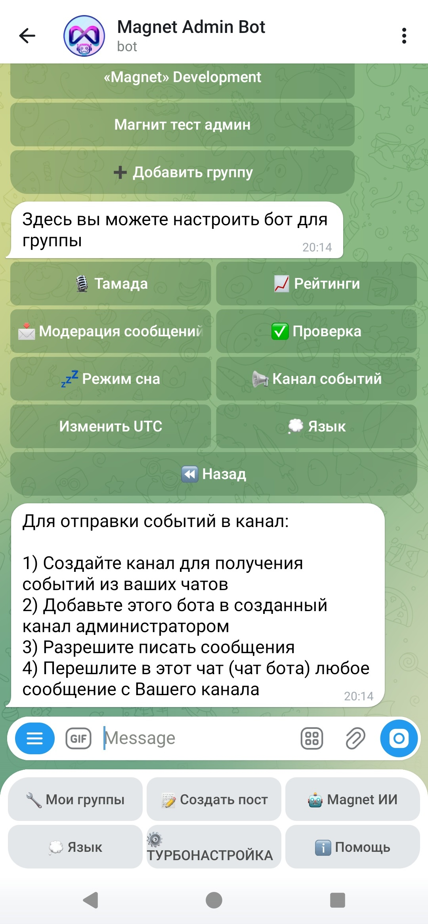
Инструкция по подключению канала событий .

🤖 ИИ-ассистент — умные ответы и автоматическая помощь участникам.
ИИ‑ассистент - это умный бот который отвечает на вопросы об экосистеме Магнет и помогает участникам.
Если запрос уже отправлен — бот попросит подождать ответ.

как включить:
- Откройте «Magnet ИИ» в главном меню.
- Задайте вопрос одним сообщением и дождитесь ответа.
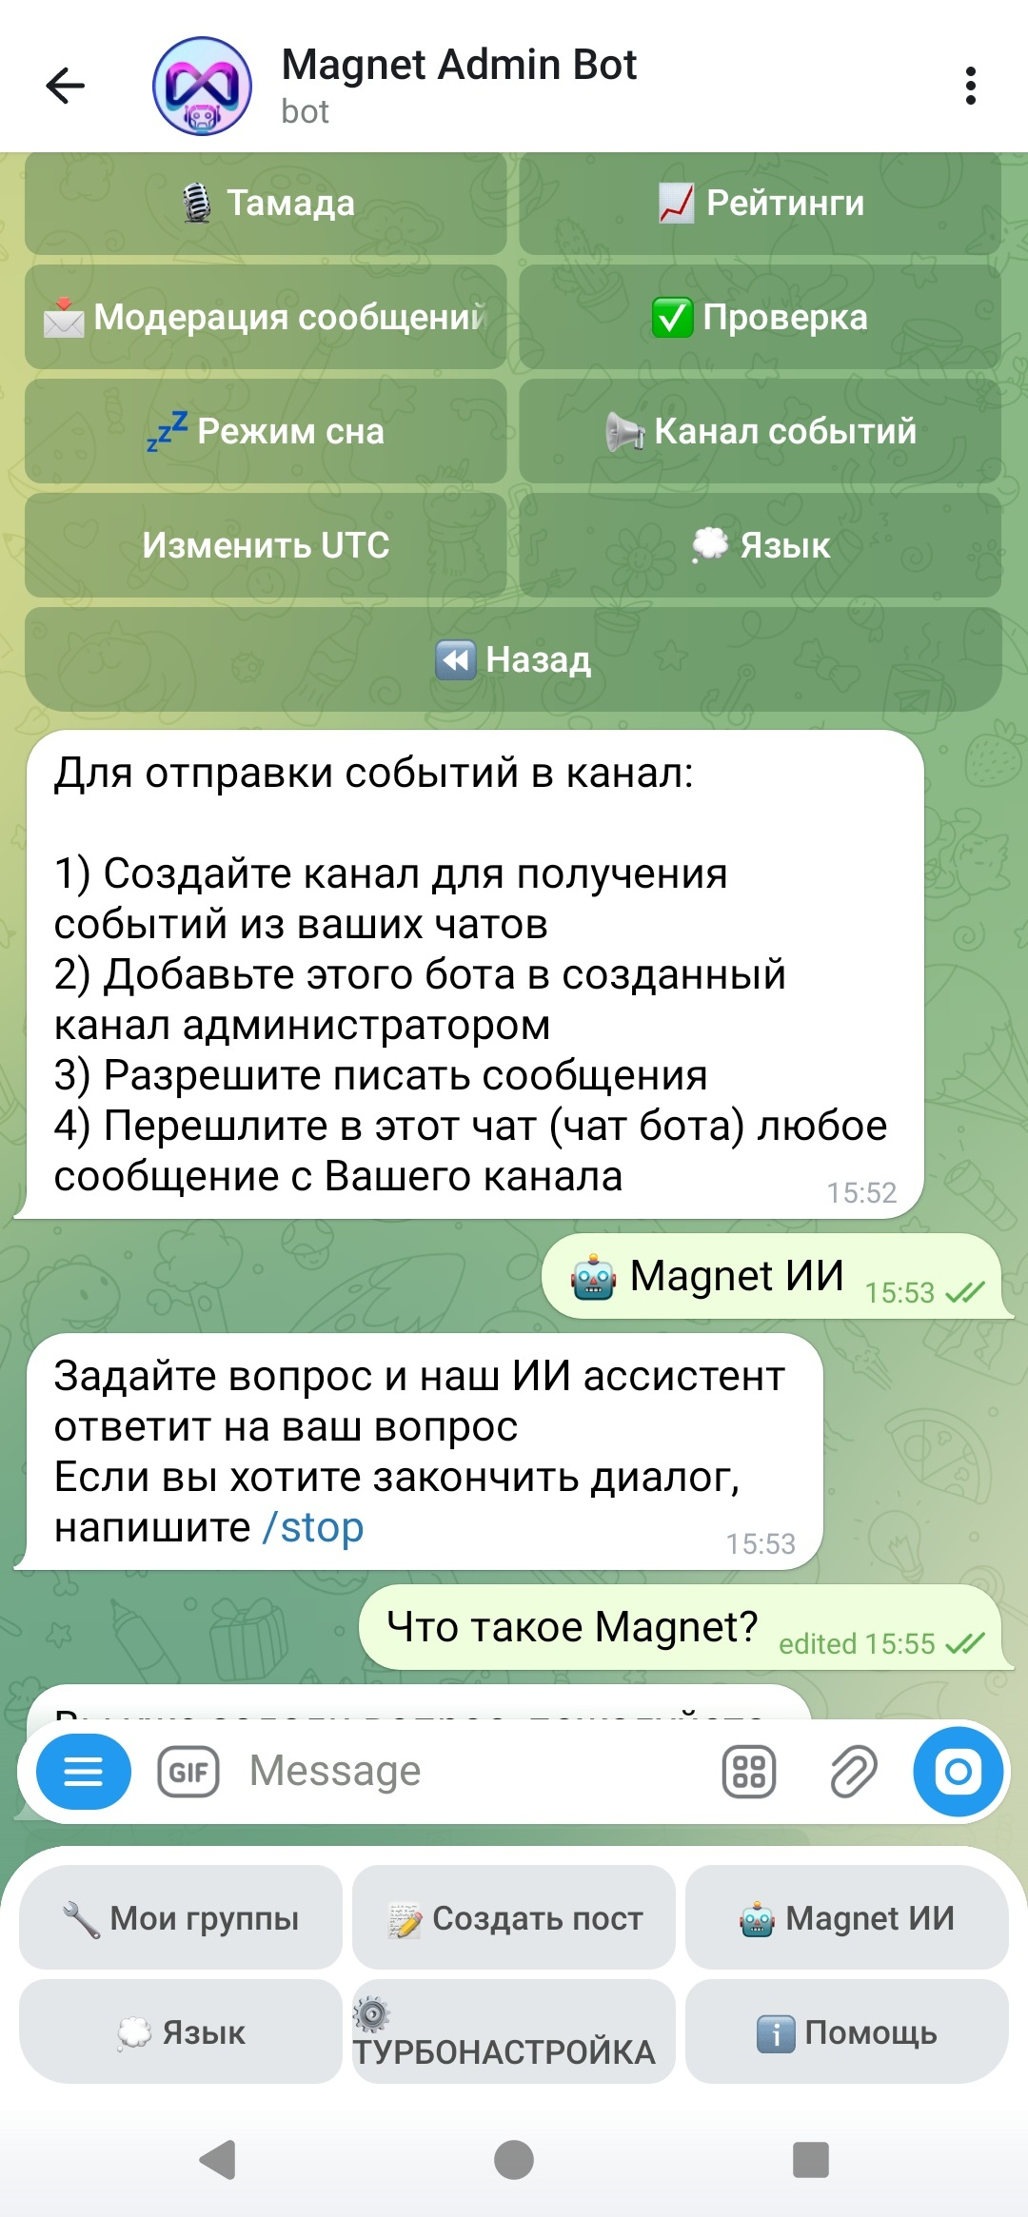

Смена языка
Если вы хотите поменять язык меню бота, нажмите на кнопку “Язык” и выберите язык который вы хотите поставить основным
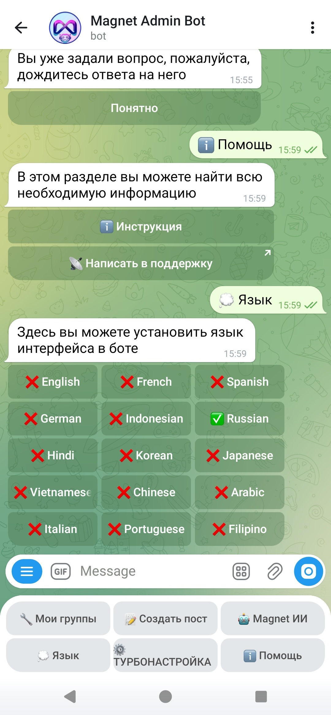
Раздел смены языка
Помошь
Этот раздел нужен для изучения инструкций и обращения в техподдержку Магнет
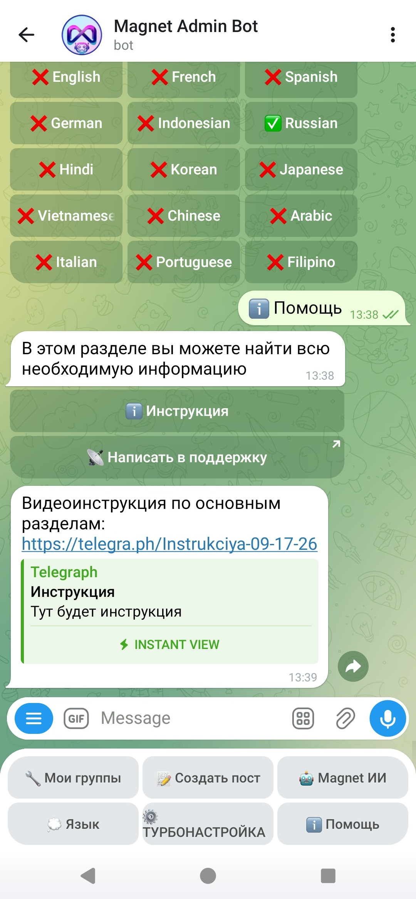
Раздел “Помощь”

